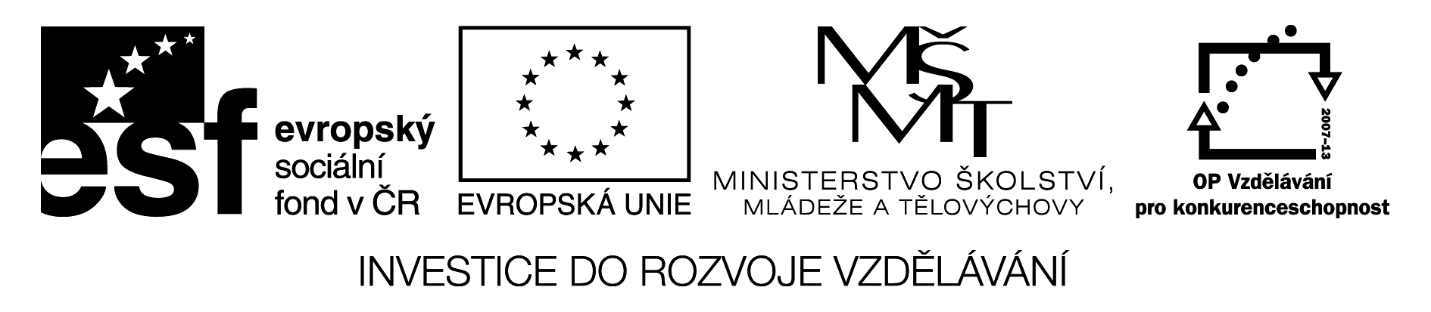
Název | Ruské reálie – Ruská federace
Předmět, ročník | Ruský jazyk, 2. – 4. ročník
Tematická oblast | Ruské reálie
Anotace | Pracovní list slouží žákům jako poznámky ke studiu v návaznosti na výkladovou prezentaci o Ruské federaci a nebo jako zpětná vazba pro žáka i učitele. Obsahuje i řešení.
Klíčová slova | Ruská federace, rozloha, poloha, státní symboly, administrativní členění, sousední státy, hranice území.
Autor | Mgr. Marcela Barvířová
Datum | 13. 3. 2013
Škola | Gymnázium Jana Opletala, Litovel, Opletalova 189
Projekt | EU peníze středním školám, reg. č.: CZ.1.07/1.5.00/34.0221

Факты о России

Российская Федерация

Соедини чешские слова с русскими и с их содержанием.

Религия | Počet obyvatel | Русский
Официальный язык | Rozloha | Красный со золотым двуглавым орлом
Флаг | Úřední jazyk | Москва
Валюта | Hlavní město | Российский рубль
Форма правления | Státní zřízení | Федеративная республика
Президент | Státní znak | Три полосы - белая, синяя и красная
Столица | Měna | 143 млн человек
Герб | Náboženství | 17 млн ​​км2
Территория | Prezident | Православные
Население | Vlajka | Владимир Путин

Дополни названия соседних государств и морей, которые омывают границы РФ.
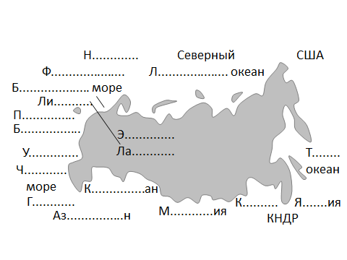
Тихий океан, Балтийское море, Северный Ледовитый океан, Чёрное море, Япония, Норвегия, Эстония, Китай, Польша, Финляндия, Монголия, Литва, Казаястан, Латвия, Азербайджан, , Грузия, Белоруссия, Украина, Соединённые Штаты Америки-США, Корейская Народно-демократическая Республика-КНДР

Решение

Соедини чешские слова с русскими и с их содержанием.

Религия | Náboženství | Православные
Официальный язык | Úřední jazyk | Русский
Флаг | Vlajka | Три полосы - белая, синяя и красная
Валюта | Měna | Российский рубль
Форма правления | Státní zřízení | Федеративная республика
Президент | Prezident | Владимир Путин
Столица | Hlavní město | Москва
Герб | Státní znak | Красный со золотым двуглавым орлом
Территория | Rozloha | 17 млн ​​км2
Население | Počet obyvatel | 143 млн человек

Дополни названия соседних государств и морей, которые омывают границы РФ.
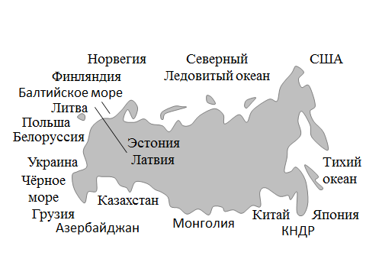
Тихий океан, Балтийское море, Северный Ледовитый океан, Чёрное море, Япония, Норвегия, Эстония, Китай, Польша, Финляндия, Монголия, Литва, Казаястан, Латвия, Азербайджан, , Грузия, Белоруссия, Украина, Соединённые Штаты Америки-США, Корейская Народно-демократическая Республика-КНДР

Citace:

HLAVÁČEK, A., HŘÍBKOVÁ, R., 2004. Ruský jazyk v kostce. Konverzační témata reálie. Havlíčkův Brod: Fragment. ISBN 80-7200-893-5.

FRANTA, M., IVANOVA, M. a kol., 2008. Ruština. Otázky & Odpovědi, Nejen k maturitě. Dubicko: INFOA. ISBN 978-80-7240-608-1.

Википедия - Свободная энциклопедия, 2013. Россия [online]. 15. 3. 2013 [cit. 16. 3. 2013]. Dostupné z WWW: <http://ru.wikipedia.org/wiki/Россия>.

